
KAREY HEAVY
INDUSTRIES LTD

Снегометатель Karey KLPX-50
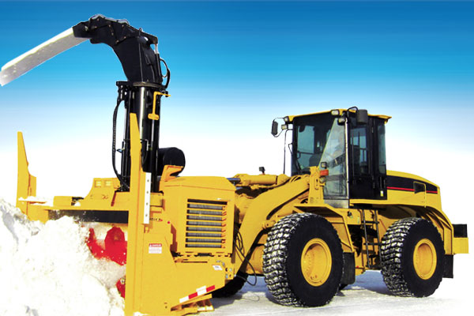

Описание снегометателя
Снегометатели китайской компании Harbin Karey Heavy Industries Ltd пользуются высоким спросом как в Китае, так и в России.
Основные функции снегометателей – очистка дорожных поверхностей от снежного покрова, перемещение снежных масс с шоссейных и городских дорог на обочину, операции по погрузке снега на транспортные средства.
Длинная дистанция метания и ширина захвата снега позволяет выполнять работы с высокой эффективностью, без необходимости повторных проходов снегометателя.
Благодаря хорошей производительности снегометатели Karey обеспечивают высокую скорость очистки поверхности от снега.
Ротор снегометателя полностью выполнен из нержавеющей стали, что обеспечивает длительность срока эксплуатации.

Технические характеристики снегометателя
Модель снегометателя KLPX-50
Максимальное расстояние снегометания 24,5 м
Ширина захвата снега 3,0 м
Угол вращения ротора более 300 градусов
Вес снегометателя 4,8 тонн
Мощность двигателя 176-276 кВт
По вопросам приобретения продукции компании Harbin Karey Heavy Industries Ltd. в России обращайтесь по телефону +7 914-318-43-57 или электронной почте karey@chinese-company.ru
Источник: сайт китайских компаний на русском языке chinese-company.ru

